Муниципальное автономное дошкольное образовательное учреждение детский сад № 87 «Улыбка»

ПРОЕКТ
«Никто не забыт, ни что не забыто»
(старшая группа)

г.Улан-Удэ
2014г

1.АКТУАЛЬНОСТЬ ПРОЕКТА:
Воспитательные традиции Древней Руси насчитывают более двух тысяч лет. Стержнем всего российского воспитания является патриотизм. Понятие «патриотизм» включает в себя любовь к Родине, к земле, где родился и вырос, гордость за исторические свершения народа.
А зачем детям - дошкольникам нужны знания об истории страны? Ведь систематизированный курс истории - это задача школы. Да, конечно. Но чтобы это курс был усвоен детьми хорошо, необходимо ещё до школы сформировать у них первоначальные достоверные представления об истории нашей Родины, интерес к её изучению в будущем.
Исторически сложилось так, что любовь к Родине, патриотизм во все времена в Российском государстве были чертой национального характера. Но в силу последних перемен все более заметной стала утрата нашим обществом традиционного российского патриотического сознания.
В связи с этим очевидна неотложность решения острейших проблем воспитания патриотизма в работе с детьми дошкольного возраста.
Патриотизм - сложное и высокое человеческое чувство, оно так многогранно по своему содержанию, что неопределимо несколькими словами. Это и любовь к родным и близким людям, и к малой Родине, и гордость за свой народ. Поэтому патриотическое воспитание неотъемлемо связано с ознакомлением окружающего нас мира.
2.ПРОБЛЕМА: углубить знания детей 5-6 лет о ВОВ: событиях, фактах, подвигах советских солдат, сформировать такие понятия, как «ветераны», «оборона», «захватчики», «фашистская Германия»; расширить знания детей об истории нашей страны.
Цель проекта: воспитание патриотизма у дошкольников, чувства гордости за подвиг нашего народа в Великой Отечественной войне.
Задачи проекта:
- Дать представление о значении победы нашего народа в Великой Отечественной войне; познакомить с историческими фактами военных лет;
- Обогащать и развивать словарный запас детей, познакомить с произведениями художественной литературы и музыкой военных лет; проводить работу с родителями, привлекая их к патриотическому воспитанию в семье;
- Осуществлять работу по патриотическому воспитанию дошкольников, формировать гражданскую позицию, чувство любви к Родине;
- Воспитывать уважение к заслугам и подвигам воинов Великой Отечественной войны.
5.ПРОВЕРКА ГИПОТЕЗЫ И ВЫБОР МЕТОДОВ ИССЛЕДОВАНИЯ:
Один из наиболее эффективных методов патриотического воспитания — проектная деятельность, позволяющая создать естественную ситуацию общения и практического взаимодействия детей и взрослых. Реализация проекта «9 мая!» позволила задействовать различные виды детской деятельности. Проект подразумевал единение детей и взрослых, поэтому полноправными участниками проекта стали дети, воспитатели и родители.
Формы реализации проекта: экскурсии, беседы и дискуссии, творческая деятельность (ручной труд, рисование, аппликация, литературно – музыкальная композиция), художественная литература, игры..
Участники проекта:
- дети старшей группы;
- воспитатели;
- родители воспитанников
Вид проекта: исследовательский, творческий.
Срок реализации проекта: краткосрочный: 7 дней.

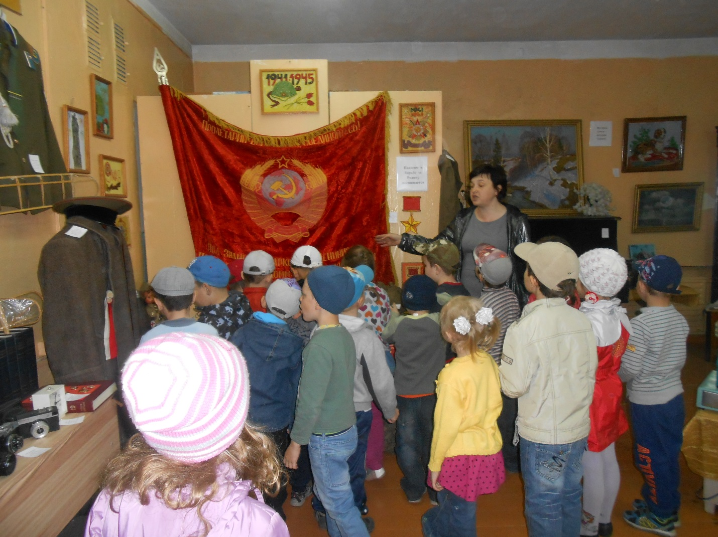
1день | Утро  Образовательная  Деятельность-Чтение художественной литерату-ры»  Прогулка  Вечер | Беседа «Что такое война» - дать понятие Великая Отечественная Война.  Обсуждение пословиц «Дружно за мир стоять войне не бывать»  «Войной да огнём не шутят»  Чтение рассказа С. Алексеева «Рассказы о войне».  Слушание песни «Священная война»  Подвижная игра «Самолёты»  Просмотр мультфильма «Солдатская лампа».
2день | Утро  Образовательная деятельность  Рисование  Физическое развитие  Прогулка  Вечер | Беседа «Кто такой солдат»  Обсуждение пословиц «Русский солдат не знает преград»  «Врага в слезах не утопишь»  Рисование праздничного салюта в технике мятая бумага.  Отгадывание загадке о салюте.  Эстафета «Сильные, смелые»  Подвижная игра «Соберись быстрей»  Дид. Игра «Назови много»  Оригами «Самолёт» -после того как дети сделали самолёты  Можно устроить соревнования чей самолёт улетит дальше.
3 день | Утро  Образовательная деятельность  Конструирование  Окружающий мир  Вечер | Беседа «Кто такой герой».  Обсуждение и заучивание пословиц «Без смелости не возьмешь крепости»  «На героя, и слава бежит».  «Самолёт» - из спичечного коробка.  «Военная техника в ВОВ»-просмотр картин о войне.  Просмотр презентации «Дошкольники детям».  Слушание военных песен.

4  день | Утро  Образовательная деятельность  Чтение худ литературы .  Прогулка.  Вечер | Беседа «Дети и война»  Обсуждение и чтение стихотворения «Война не место для детей»  С. Алексеев «Рассказы о войне»  Рассматривание картины «Битва за Сталинград».  Дид. Игра «Увеличь»  Экскурсия в парк «60-летия Победы».  Акция «Я помню»- рассказы о своих родных воевавших в ВОВ.  Слушание военных песен, просмотр док. Фильма.
5  день | Утро.  Образовательная деятельность  Рисование  Физическое воспитание.  Беседа.  Прогулка  Вечер. | Акция «Я помню»  Обсуждение и заучивание пословицы «Враг хотел пировать, а пришлось горевать»  Дид игра «Скажи много»  Рисование по представлению «Нам не нужна война»  Развлечение « Мы будущие защитники Родины»  «Герои ВОВ из Бурятии»  Экскурсия в школьный музей.  Просмотр диска «Ветераны Бурятии»
6  день | Утро  Образовательная деятельность  Конструирование  Окружающий мир.  Вечер | Беседа «Одна на всех Победа»  Акция «Я помню»  Слушание песни «Победа»  Обсуждение и заучивание пословицы «Кто храбр и стоек, тот десятерых стоит»  Конструируем танк.  Рассматривание картины «Везде пройдут».  «Живая память» - мемориалы и обелиски в городе Улан-Удэ.  Слушание песни «Поклонимся»  Коллективная работа «Вечный огонь».
7  день | Утро  Образовательная . деятельность  Творчество  Прогулка.  Вечер. | Акция «Я помню»  Чтение стихотворения «Победа»  Продолжение коллективной работы «Вечный огонь»  Чтение стих-ия «Вечный огонь»  Вручение георгиевских ленточек.  Экскурсия к мемориалу павших авиазаводчан.  Сюжетно-ролевая игра « Медсестра»  Дать детям и родителям задание сходить или посмотреть парад, послушать военные песни, военные фильмы вместе с ребёнком. Поздравить своих близких с Великой Победой.

6.ВЫВОДЫ И ОТЧЕТ
В ходе проведенных мероприятий, посвященных дню Победы, дети научились ориентироваться в истории нашей страны, у детей сформировались такие понятия, как ветераны, оборона, захватчики, фашисты, фашистская Германия; сформировалось чувство гордости за свой народ и его боевые заслуги; уважение к защитникам Отечества, ветеранам Великой Отечественной войны, дети узнали о вкладе своих родственников в общее дело Победы.
Для родителей была оформлена папка в уголке для родителей «О патриотическом воспитании у дошкольников», а также папка «Книги о войне детям», Подборка пословиц о войне и мире»,
С помощью родителей оформили стенд «Я помню» фотографии и рассказы о родных воевавших в Великой Отечественной войне, альбом памятных мест города Улан-Удэ в ВОВ

